

**ДЕПАРТАМЕНТ ОБРАЗОВАНИЯ**

## **Белгородской области**

**ПРИКАЗ**

## **«02» марта 2015 года № 883**

**Об итогах областного конкурса**

**«Компьютер – новый век»,**

**посвященного 70-й годовщине Победы**

**в Великой Отечественной войне**

В соответствии с приказом департамента образования Белгородской области от 17 октября 2014 года № 3323 «О проведении областного конкурса «Компьютер – новый век», посвященного 70-й годовщине Победы в Великой Отечественной войне» в целях стимулирования творческой активности обучающихся через использование компьютерных технологий в период с 03 по 27 февраля 2015 года был проведен областной конкурс «Компьютер – новый век», посвященный 70-й годовщине Победы в Великой Отечественной войне (далее - Конкурс).

Конкурс проводился по номинациям:

* «Мультимедийная презентация: «Память великого Подвига»;
* «2D компьютерная графика: «Территория Победы»;
* «2D компьютерная анимация: «Победа в сердце каждого».

На Конкурс было представлено 77 проектов из 20 муниципальных образований области.

Высокую активность участники Конкурса проявили в номинации «Мультимедийная презентация: «Память великого Подвига». В ряде проектов использован большой спектр историко-краеведческого материала событий Великой Отечественной войны; описывается фронтовой путь дедов, прадедов и других родственников. Работы авторов отмечены высоким уровнем исполнительского мастерства, творческим подходом, интересным содержанием, грамотным использованием инструментов программного обеспечения.

В номинации «2D компьютерная графика: «Территория Победы» были представлены фотографии и иллюстрации, отвечающие теме конкурса, выполненные с использованием различных графических редакторов. Работы участников Старооскольского городского округа, Ивнянского и Красненского районов отличались оригинальностью, эстетикой, композиционным сочетанием графических объектов.

В номинации «2D компьютерная анимация: «Победа в сердце каждого» были заявлены работы, выполненные с использованием различного программного обеспечения. Жюри отметило возросший уровень знаний и умений обучающихся в области компьютерных программ для создания анимации. Отдельные работы (Старооскольский городской округ, Яковлевский и Корочанский район) выделялись особой динамичностью, восприятием, творческим подходом в выполнении анимации, высоким художественным и техническим уровенем, оригинальностью идеи и содержания.

Вместе с тем, анализ представленных на Конкурс работ выявил ряд недостатков:

* отсутствие оригинальных творческих идей;
* заимствование фото- и видеоматериалов из сети Интернет;
* неполное использование возможностей Microsoft PowerPoint;
* отсутствие исходных файлов в основном формате используемой программы.

Не приняли участие в Конкурсе Прохоровский и Краснояружский районы.

На основании вышеизложенного **п р и к а з ы в а ю:**

1. Утвердить итоги Конкурса (Приложение № 1).

2. Наградить победителей и призеров Конкурса среди территорий дипломами департамента образования Белгородской области.

3. Наградить победителей и призеров Конкурса дипломами департамента образования Белгородской области и призами:

**«Мультимедийная презентация: «Память великого Подвига»**

|  |  |  |
| --- | --- | --- |
| **I место** | «У войны не женское лицо» | Фролова Кристина, обучающаяся 8 класса муниципального бюджетного обще-образовательного учреждения «Борисовская основная общеобразовательная школа №4»; |
| **II место** | «Операция «Полководец Румянцев» | Семейкин Леонид, обучающийся 11 класса муниципального бюджетного обще-образовательного учреждения «Средняя общеобразовательная школа №28» г. Белгорода; |
| **II место** | «Героические страницы прошлого» | Образцов Сергей, обучающийся 10 класса муниципального бюджетного обще-образовательного учреждения «Верхнепокровская средняя обще-образовательная школа» Красногвардейского района Белгородской области; |
| **III место** | «Их подвиг на века» | Псарев Артем, обучающийся 11 класса муниципального общеобразовательного учреждения «Ракитянская средняя общеобразовательная школа №1» Ракитянского района Белгородской области; |
| **III место** | «Великая война в истории моей семьи» | Лученок Алина, обучающаяся 10 класса муниципального бюджетного обще-образовательного учреждения - лицея №10 города Белгорода |

**«2D компьютерная графика: «Территория Победы»**

|  |  |  |
| --- | --- | --- |
| **I место** | «Память на все времена» | Апарнева Анастасия, обучающаяся 9 класса муниципального общеобразовательного учреждения «Готовская основная общеобразовательная школа имени А.Н. Маснева» Красненского района Белгородской области; |
| **II место** | «Курская Дуга – территория Победы!» | Яковенко Мария, обучающаяся 9 класса муниципального бюджетного обще-образовательного учреждения «Новенская средняя общеобразовательная школа» Ивнянского района Белгородской области; |
| **III место** | «Террирория Победы» | Ширин Антон, обучающийся 10 класса муниципального автономного обще-образовательного учреждения «Средняя общеобразовательная школа №40» (г. Старый Оскол). |

**«2D компьютерная анимация: «Победа в сердце каждого»**

|  |  |  |
| --- | --- | --- |
| **I место** | «Ветер памяти» | Щедрина Алена, обучающаяся муниципального бюджетного учреждения дополнительного образования «Центр детского (юношеского) технического творчества №3» (г. Старый Оскол); |
| **II место** | «Победа в сердце каждого» | Иванова Полина, обучающаяся 11 класса муниципального бюджетного обще-образовательного учреждения «Средняя общеобразовательная школа №3 с углубленным изучением отдельных предметов г. Строитель Яковлевского района Белгородской области»; |
| **III место** | «Я помню!  Я горжусь!» | Манохина Анастасия, обучающаяся 10 класса муниципального бюджетного общеобразо-вательного учреждения «Погореловская средняя общеобразовательная школа Корочанского района Белгородской области»; |
| **III место** | «Говорю о войне, хоть и знаю о ней по наслышке» | Абашкин Денис, обучающийся 10 класса муниципального бюджетного обще-образовательного учреждения «Средняя общеобразовательная школа №11» (г. Старый Оскол). |

4. Наградить грамотами департамента образования Белгородской области педагогов, подготовивших победителей и призеров Конкурса:

* Мосееву Ирину Ивановну, учителя географии муниципального бюджетного общеобразовательного учреждения «Борисовская основная общеобразовательная школа №4»;
* Кирисюк Елену Викторовну, учителя информатики муниципального бюджетного общеобразовательного учреждения «Средняя общеобразовательная школа № 28» г. Белгорода;
* Рослякову Любовь Александровну, учителя информатики муниципального бюджетного общеобразовательного учреждения «Верхнепокровская средняя общеобразовательная шккола» Красногвардейского района Белгородской области;
* Сакову Оксану Анатольевну, учителя информатики и ИКТ муниципального общеобразовательного учреждения «Ракитянская средняя общеобразовательная школа №1» Ракитянского района Белгородской области;
* Филоненко Маргариту Владимировну, учителя информатики и ИКТ муниципального бюджетного общеобразовательного учреждения - лицея №10 города Белгорода;
* Лесунову Нину Ивановну, учителя информатики муниципального общеобразовательного учреждения «Готовская основная общеобразовательная школа имени А.Н. Маснева» Красненско района Белгородской области;
* Яковенко Сергея Григорьевича, учителя математики муниципального бюджетного общеобразовательного учреждения «Новенская средняя общеобразовательная школа» Ивнянского района Белгородской области;
* Плотникову Надежду Михайловну, учителя информатики и ИКТ муниципального автономного общеобразовательного учреждения «Средняя общеобразовательная школа №40» (г. Старый Оскол);
* Мазуренко Дмитрия Александровича, педагога дополнительного образования муниципального бюджетного учреждения дополнительного образования «Центр детского (юношеского) технического творчества №3» (г. Старый Оскол);
* Коновалову Надежду Владимировну, учителя информатики и ИКТ муниципального бюджетного общеобразовательного учреждения «Средняя общеобразовательная школа №3 с углубленным изучением отдельных предметов г. Строитель Яковлевского района Белгородской области»;
* Халанскую Светлану Михайловну, учителя информатики и ИКТ муниципального бюджетного общеобразовательного учреждения «Погореловская средняя общеобразовательная школа Корочанского района Белгородской области»;
* Абашкину Наталью Альмировну, учителя математики муниципального бюджетного общеобразовательного учреждения «Средняя общеобразовательная школа №11» (г. Старый Оскол).

5. Руководителям органов управления образованием муниципальных районов и городских округов:

5.1. Продолжить работу по развитию у обучающихся творческих способностей и навыков создания мультимедиййных проектов с использованием стандартных компьютерных программ.

5.2. Обеспечить организованное участие обучающихся в Конкурсе Прохоровской (Еньшина Н.В.) и Краснояружской (Головенко Е.Г.) территорий.

6. Контроль за исполнением настоящего приказа возложить на первого заместителя начальника департамента - начальника управления общего, дошкольного и дополнительного образования департамента образования Белгородской области Е.Г. Тишину.

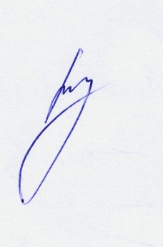

**Начальник департамента**

**образования Белгородской области И. Шаповалов**

Приложение №1

к приказу департамента образования

Белгородской области

от « 02 » марта 2015 г.

№ 883

**Итоги**

областного конкурса «Компьютер – новый век»,

посвященного 70-й годовщине Победы в Великой Отечественной войне

|  |  |  |  |  |  |  |  |
| --- | --- | --- | --- | --- | --- | --- | --- |
| № | **Территория** | **Номинация** | | | **Сумма мест** | | **Итоговое место** |
| «Мультимедийная презентация» | «2D компьютерная графика» | «2D компьютерная анимация» |
| 1 | Алексеевский | 17 | 12 | 17 | 46 | | 16 |
| 2 | Белгородский | 22 | 9 | 7 | 38 | | 8-10 |
| 3 | Борисовский | **1** | 15 | 29 | 45 | | 15 |
| 4 | Валуйский | 4 | 6 | 13 | 23 | | **II** |
| 5 | Вейделевский | 8 | 22 | 29 | 59 | | 23 |
| 6 | Волоконовский | 25 | 7 | 6 | 38 | | 8-10 |
| 7 | Грайворонский | 6 | 16 | 29 | 51 | | 20 |
| 8 | Губкинский городской округ (район) | 26 | 17 | 21 | 64 | | 24 |
| 9 | Ивнянский | 13 | **2** | 16 | 31 | | 6 |
| 10 | Корочанский | 19 | 4 | **3** | 26 | | **III** |
| 11 | Красненский | 24 | **1** | 29 | 54 | | 21-22 |
| 12 | Красногвардейский | **2** | 5 | 29 | 36 | | 7 |
| 13 | Краснояружский |  |  |  |  | | - |
| 14 | Новооскольский | 9 | 27 | 14 | 50 | | 19 |
| 15 | Прохоровский |  |  |  |  | | - |
| 16 | Ракитянский | **3** | 23 | 15 | 41 | | 13 |
| 17 | Ровеньский | 16 | 13 | 19 | 48 | | 18 |
| 18 | Старооскольский городской округ (район) | 11 | 8 | **1** | 20 | | **I** |
| 19 | Чернянский | 12 | 10 | 18 | 40 | | 12 |
| 20 | Шебекинский | 21 | 19 | 29 | 69 | | 25 |
| 21 | Яковлевский | 18 | 18 | **2** | 38 | | 8-10 |
| 22 | г. Алексеевка | 14 | 21 | 12 | 47 | | 17 |
| 23 | г. Белгород | **2** | 11 | 4 | 17 | 28 | 4 |
| **3** | 25 | 11 | 39 |
| 24 | г. Валуйки | 10 | 24 | 20 | 54 | | 21-22 |
| 25 | Губкинский городской округ (город) | 5 | 26 | 8 | 39 | | 11 |
| 26 | Старооскольский городской округ (город) | 7 | **3** | **3** | 13 | 28,5 | 5 |
| 15 | 20 | 9 | 44 |
| 27 | г. Шебекино | 23 | 14 | 5 | 42 | | 14 |
| 28 | ГБОУ ДОД БелОЦД(Ю)ТТ | 20 | - | 10 | - | | - |

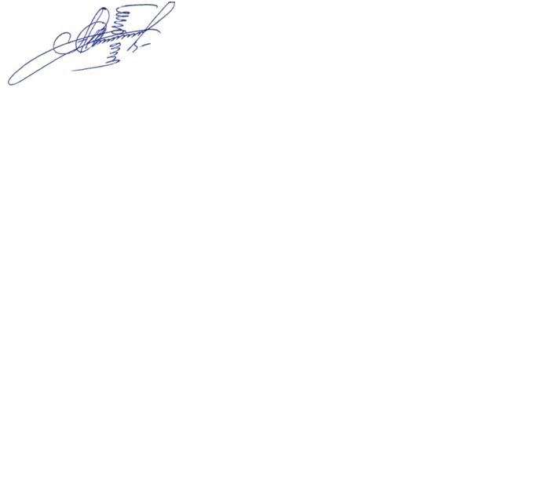

Председатель жюри: А.С. Старовойтов

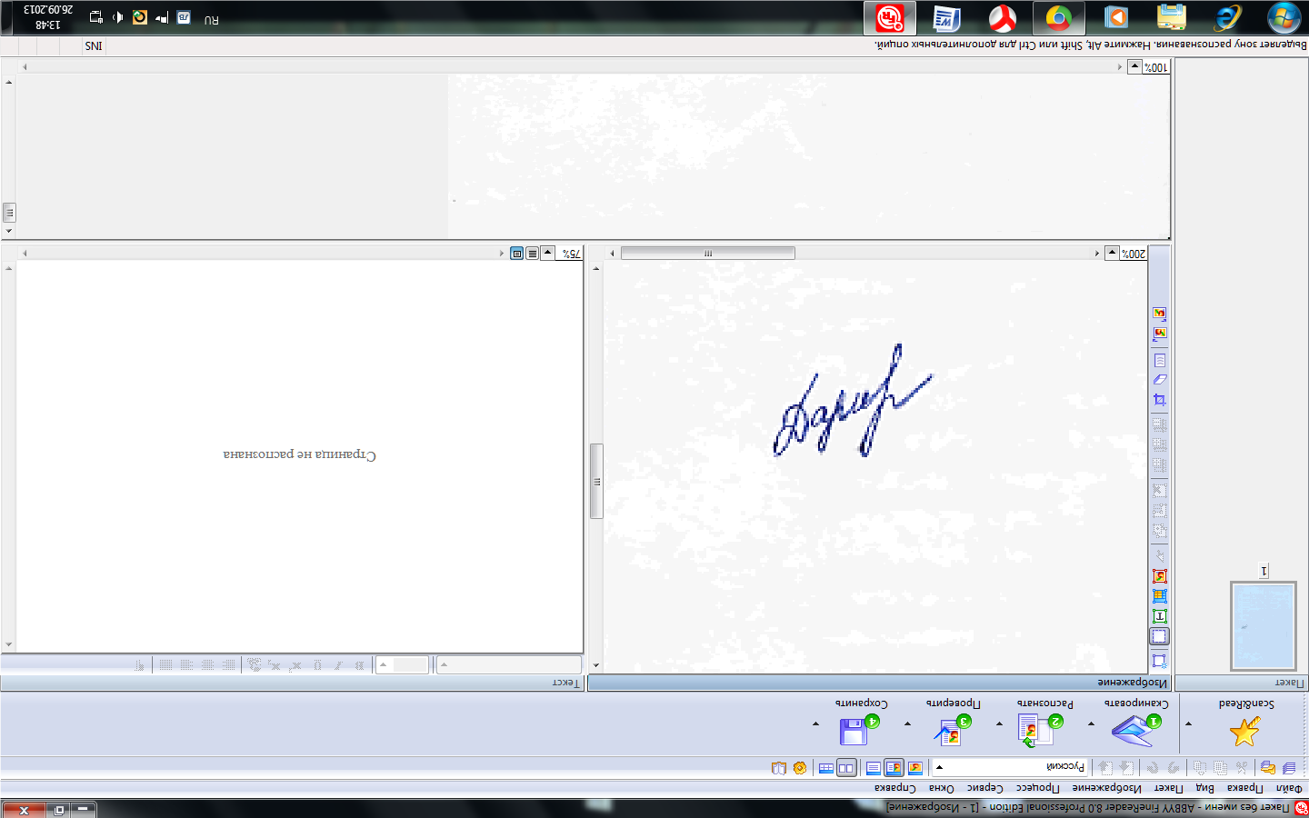

Секретарь: Д.А. Переверзева